**Лабораторная работа №17. Rip и ACL.**

**Цель работы:** проверить работоспособность сети (сервисы и протоколы RIP, www, FTP, e-mail и ACL) при разных конфигурациях сети.

**Программа работы:**

1. Построение топологии сети, настройка сетевых устройств.

2. Настройка RIP, www, FTP, e-mail и ACL.

3. Проверка работоспособности сети в разной конфигурации топологии.

**Схема сети:**

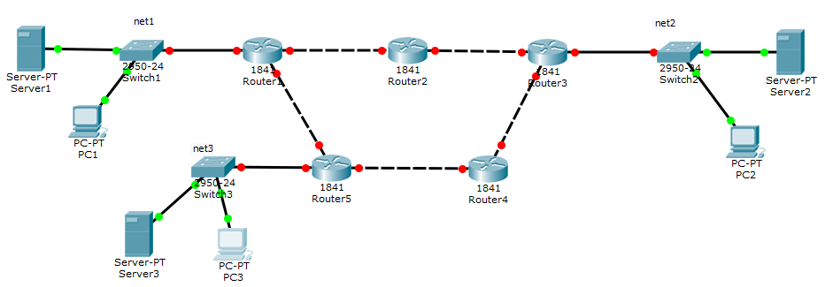

**Задание:**

Корпоративная сеть состоит из трех сетей: net1, net2, net3.

Маршрутизация в сети ведется по протоколу RIP.

Состав каждой сети: сервер и клиент.

На сервере работают службы www, FTP и e-mail.

Используя ACL сконфигурируйте следующее разграничение доступа в корпоративной сети:

**e-mail:**

1. PC1 не может отправлять почту в сеть net2, но может в net3.
2. PC1 получает почту из net2 и net3.
3. Клиенты net2 и net3 обмениваются почтой без ограничений.

**www**:

PC2 открывает сайты на Server2 и Server3, но сайт на Server1 недоступен.

PC1 и PC3 открывают все сайты

**FTP**:

PC3 не имеет доступа по FTP на Server1, на Server2 доступ по FTP имеет.

PC1 и PC2 имеют доступ по FTP в корпоративной сети без ограничений. (проверка: ftp *проверяемый ip*, выход: quit)

**ICMP**:

PC1 и PC3 не могут прослушивать сеть Server2.

PC3 имеет доступ по ICMP без ограничений.

Проверьте работоспособность сети при выключенном Router4.